Explicación

Lo primero que hice fue crear las entidades Atracciones, Proveedor, técnico, brazalete, clientes, Operador y Orden de servicio. Después les aplique atributos a las entidades creadas anteriormente.

Después cree las relaciones que están entre entidades asi de esta forma:

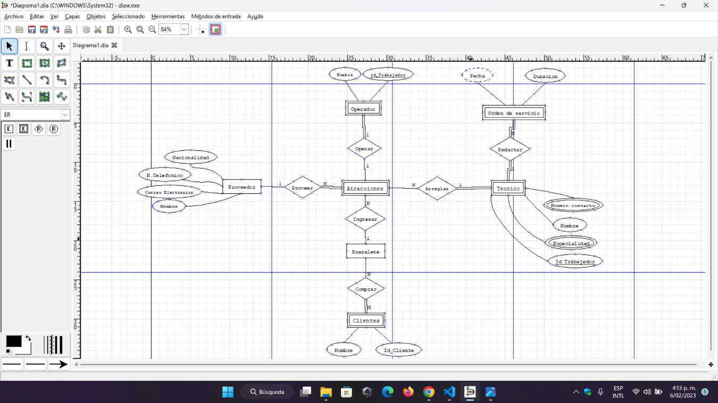

Ya luego de esto empecé a analizar cada uno de los atributos de las entidades, me fije que por ejemplo el técnico podía tener varias especialidades y varios números teléfono para poder contactarlo lo que me indicaba que eran atributos de tipo multivaluado, también coloque como llave el id del trabajador tanto en la entidad Operador como en la del técnico. Después de esto analice la participación que había entre las entidades. Por ejemplo, para que un cliente sea un cliente necesariamente tiene que comprar un brazalete y pueda ingresar a las atracciones.

También analice el tipo de relación que había entre las entidades si era por ejemplo de 1 a muchos o de muchos a muchos como en el caso de comprar(muchos clientes pueden comprar muchos brazaletes), el tipo de relación 1 a 1 se da en el caso de que un operador solo puede operar una atracción y viceversa.